TEHNISKĀ SPECIFIKĀCIJA TS 4709.002 v1

Aizsargcimdi nitrila, vienreizlietojamie
Nr. | Apraksts | Minimālā tehniskā prasība | Piedāvātās preces konkrētais tehniskais apraksts | Avots | Piezīmes
Vispārīgā informācija
 | Ražotājs (nosaukums, ražotnes atrašanās vieta) | Norādīt informāciju
 | 4709.002 ST Aizsargcimdi nitrila, vienreizlietojamie | Tipa apzīmējums
 | Pēc pieprasījuma tehniskai izvērtēšanai tiks iesniegts katra ražotāja, jebkura nomināla vismaz viens paraugs | Atbilst
 | Parauga piegādes laiks tehniskajai izvērtēšanai (pēc pieprasījuma), kalendārās dienas (norādīt konkrētu vērtību) | ≤ 5
 | Maksimālais garantētais preces piegādes laiks pēc pasūtījuma saskaņošanas, kalendārās dienas (norādīt konkrētu vērtību) | ≤ 30
 | Preces garantijas termiņš pēc tās piegādes, mēneši | ≥ 12
Standarti
 | Atbilstība EIROPAS PARLAMENTA UN PADOMES REGULAI (ES) 2016/425 (2016. gada 9. marts) par individuālajiem aizsardzības līdzekļiem un ar ko atceļ Padomes Direktīvu 89/686/EEK, t.sk. uz preces uzlikta CE zīme | Atbilst
 | Atbilstība standartam LVS EN ISO 374-1:2017 Aizsargcimdi pret bīstamām ķīmiskām vielām un mikroorganismiem. 1.daļa: Terminoloģija un veiktspējas prasības ķīmisko riska faktoru gadījumā (ISO 374-1:2016) un tā grozījumam A1:2018 vai ekvivalentam | Atbilst
 | Atbilstība standartam LVS EN ISO 374-5:2017 Aizsargcimdi pret bīstamām ķīmiskām vielām un mikroorganismiem. 5.daļa: Terminoloģija un veiktspējas prasības mikroorganismu riska faktoru gadījumā (ISO 374-5:2016) vai ekvivalentam | Atbilst
Dokumentācija
 | Iesniegts preces attēls, kurš atbilst sekojošām prasībām: “.jpg” vai “.jpeg” formātā;  - izšķiršanas spēja ne mazāka par 2Mpix;  - ir iespēja redzēt visu preci un izlasīt visus uzrakstus, marķējumus uz tās;  - attēls nav papildināts ar reklāmu | Atbilst
 | Iesniegta preces tehnisko datu lapa vai cits dokuments, kurā norādīts preces apraksts un tehniskie parametri | Atbilst  (norādīt atbilstošo)
 | Iesniegta REGULAI 2016/425 atbilstoša ES tipa pārbaudes sertifikāta kopija (III kategorija) | Atbilst
 | Iesniegta ES atbilstības deklarācijas kopija | Atbilst
 | Iesniegta oriģinālā lietošanas instrukcija šādā valodā | LV vai EN
 | Tiks iesniegta lietošanas instrukcija pie piegādes šādā valodā | LV
Tehniskā informācija
 | Vienreizlietojami, augstas izturības, elastīgi, 100% nitrila cimdi | Atbilst
 | Bez lateksa un pūdera | Atbilst
 | Garums, cm | ≥ 24
 | Pirkstu galu, plaukstas un aproces daļas biezums, mm | ≥ 0,1
 | Aizsargcimdu caurlaidības veiktspēja atbilstoši LVS EN ISO 374-1 vai ekvivalenta standarta prasībām: B tips | Atbilst
 | Saskaņā ar LVS EN ISO 374-1:2017 atbilst arī aizsardzībai pret vīrusiem | Atbilst
 | Aizsargcimdu izmēru diapazons | S-XXL vai (7 – 11)
 | Iepakojumā, pāri | ≤ 50

Attēliem ir informatīvs raksturs

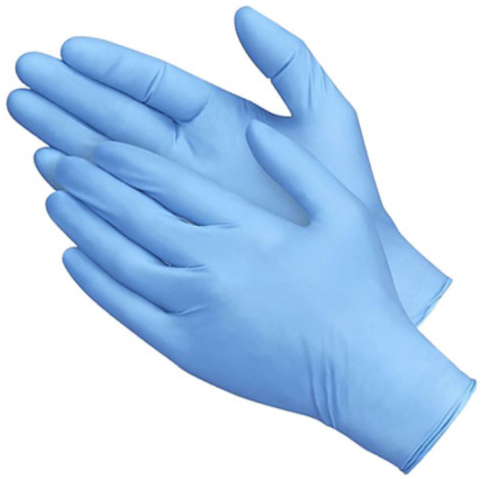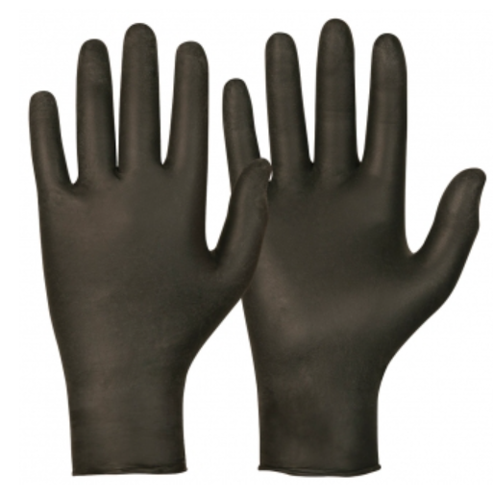

Ja norādīta vērtība, piedāvājums var būt ar norādīto vai augstāku vērtību, ja pie vērtības norādīts simbols "<" vai "≤", piedāvājuma konkrētai vērtībai jābūt, ievērojot simbola nozīmi, ja norādīts vērtību diapazons "–", jānodrošina, lai piedāvājums nosedz visu prasīto vērtību diapazonu (var būt mazāks par norādītā diapazona mazāko vērtību un lielāks par diapazona lielāko vērtību), ja norādīta vērtību robeža "÷", jānodrošina, lai piedāvājums atbilstu kādai no vērtību robežās esošai vērtībai
Lai pārliecinātos par atbilstību, sniegto informāciju un vērtībām, norādīt precīzu avotu, kur atspoguļota tehniskā informācija (iesniegtā dokumenta nosaukums, lapaspuse). Atbilstība tehniskajiem parametriem tiks pārbaudīta arī sadaļā "Dokumentācija" minētajos dokumentos
AS "Sadales tīkls" materiālu kategorijas numurs un nosaukums
Norādīt pilnu preces tipa apzīmējumu (modeļa nosaukums, artikula Nr.)
Paraugu iesniegšanas termiņš var būt pagarināts, ja tas atrunāts iepirkuma procedūras vai cenu aptaujas dokumentācijā/nosacījumos
Maksimālais garantētais preces piegādes laiks varētu būt pagarināts, ja tas atrunāts iepirkuma procedūras vai cenu aptaujas dokumentācijā/nosacījumos
Ja tehniskajā specifikācijā norādīts standarta nosaukums vai kāda cita norāde uz specifisku preču izcelsmi, īpašu procesu, zīmolu vai veidu, Piegādātājs var piedāvāt atbilstību ekvivalentam standartam, kas atbilst tehniskās specifikācijas un tajā ietverto standartu prasībām, parametriem, un nodrošina tehniskajā specifikācijā prasīto darbību un funkcionalitāti. Ja Piegādātājs piedāvā ekvivalentu standartu, Piegādātājam jāpierāda tā ekvivalentums. Atzinumu vai vērtējumu var izsniegt tikai akreditētas atbilstības novērtēšanas institūcijas (laboratoriju/institūciju akreditējis viens no Eiropas Akreditācijas kooperācijas (EA) dalībniekiem (http://www.european-accreditation.org/))
Lai atbilstu standartam LVS EN ISO 374-1:2017, aizsargcimdiem jāatbilst arī standarta LVS EN ISO 21420:2020 "Aizsargcimdi. Vispārīgās prasības un testa metodes (ISO 21420:2020)" vai LVS EN 420 +A1:2010 "Aizsargcimdi. Vispārīgas prasības un testēšanas metodes" prasībām
Atbilstoši standarta LVS EN ISO 374-1 vai ekvivalenta standarta prasībām
Atbilstoši standartā LVS EN ISO 21420, LVS EN 420 vai ekvivalentā standartā minētajai izmēru skalai

